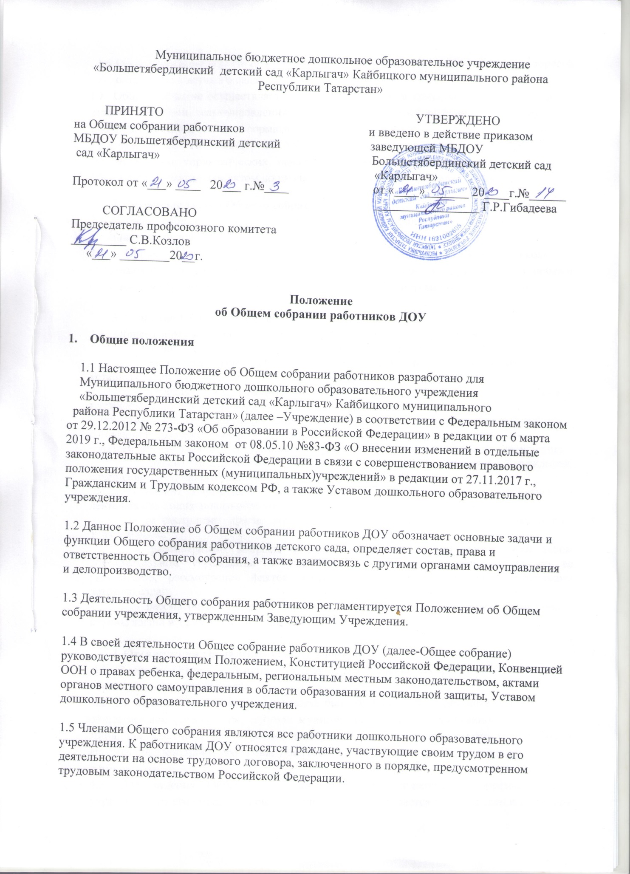

  - Общее собрание действует в целях реализации и защиты прав и законных интересов сотрудников детского сада.
  - Общее собрание осуществляет деятельность в тесном контакте с администрацией и иными органами самоуправления учреждения, в соответствии с действующим законодательством, нормативными актами и Уставом.
  - Настоящее Положение об Общем собрании работников ДОУ содействует осуществлению управленческих начал, развитию инициативы работников, является локальным нормативным актом дошкольного образовательного учреждения.

Основные задачи Общего собрания
  - Общее собрание содействует осуществлению управленческих начал, развитию инициативы трудового коллектива.
  - Общее собрание реализует право на самостоятельность дошкольного образовательного учреждения в решении вопросов, способствующих оптимальной организации образовательного процесса и финансово-хозяйственной деятельности.

Функции Общего собрания
  - Общее собрание осуществляет полномочия работников Учреждения:
    - принимает программы (планы) развития (работы) Учреждения;
    - заслушивает отчет Заведующего Учреждением о выполнении основных уставных задач Учреждения;
    - участвует в разработке и принятии Коллективного договора, Правил внутреннего трудового распорядка, изменений и дополнений к ним;
- принимает локальные акты, регламентирующие деятельность Учреждения и связанные с правами и обязанностями работников;
- разрешает конфликтные ситуации между работниками и администрацией Учреждения;
− вносит предложения по корректировке плана мероприятий Учреждения, совершенствованию его работы и развитию материально-технической базы;
  - вносит Учредителю предложения по улучшению финансово-хозяйственной деятельности дошкольного образовательного учреждения;
  - рассматривает другие вопросы, вносимые на его обсуждение Заведующим Учреждением.
  - рассматривает вопросы состояния трудовой дисциплины в дошкольном образовательном учреждении и участвует в планировании мероприятий по ее укреплению, рассмотрение фактов нарушения трудовой дисциплины работниками детского сада.
  - рассматривает вопросы охраны и безопасности условий труда сотрудников, охраны жизни и здоровья воспитанников.

Организация управления Общим собранием
  - В состав Общего собрания работников ДОУ входят все работники дошкольного образовательного учреждения.
  - На заседание Общего собрания могут быть приглашены представители Учредителя, общественных организаций, органов муниципального и государственного управления. Лица, приглашенные на собрание, пользуются правом совещательного голоса, могут вносить предложения и заявления, участвовать в обсуждении вопросов, находящихся в их компетенции.
  - Для ведения Общего собрания работников дошкольного образовательного учреждения из его состава открытым голосованием избирается председатель и секретарь

сроком на один календарный год, которые выполняют свои обязанности на общественных началах.
  - Председатель Общего собрания:
- организует деятельность Общего собрания работников дошкольного образовательного учреждения;
- информирует членов трудового коллектива о предстоящем заседании не менее чем за 30 дней до его проведения;
- организует подготовку и проведение заседания собрания;
- определяет повестку дня;
- контролирует выполнение решений.
  - Общее собрание собирается не реже двух раз в календарный год.
  - Общее собрание работников ДОУ считается правомочным, если на нем присутствует не менее двух третей списочного состава работников дошкольного образовательного учреждения.
  - Решение Общего собрания принимается открытым голосованием, простым
большинством голосов и носит рекомендательный характер, если иное не предусмотрено законодательством Российской Федерации. При равенстве голосов голос председателя Общего собрания является решающим.
  - Решение Общего собрания работников является обязательным для исполнения всеми членами трудового коллектива дошкольного образовательного учреждения.

Права членов Общего собрания
5.1. Каждый член Общего собрания имеет право:
- потребовать обсуждения Общим собранием любого вопроса, касающегося деятельности дошкольного образовательного учреждения, если его предложение поддержит не менее одной трети членов собрания;
- при несогласии с решением Общего собрания работников высказать свое мотивированное мнение, которое должно быть занесено в протокол.

Взаимосвязь с другими органами самоуправления
      - Общее собрание работников организует взаимодействие с другими органами самоуправления - педагогическим советом, Профессиональным союзом работников:
- через участие представителей трудового коллектива в заседаниях педагогического совета, Профессионального союза работников;
- внесение предложений и дополнений по вопросам, рассматриваемым на заседаниях педагогического совета и профсоюзного комитета.

Ответственность Общего собрания
      - Общее собрание ДОУ несет ответственность:
- за выполнение, выполнение не в полном объеме или невыполнение закрепленных за ним задач и функций;
- за соответствие принимаемых решений законодательству Российской Федерации, нормативно-правовым актам.

Делопроизводство Общего собрания
      - Заседания Общего собрания работников ДОУ оформляются протоколом.
      - В протоколе фиксируется:

- дата проведения;
- количественное присутствие (отсутствие) членов трудового коллектива;
- приглашенные (ФИО, должность);
- повестка дня;
- ход обсуждения вопросов;
- предложения, рекомендации и замечания членов трудового коллектива и приглашенных лиц;
- решение.
      - Протоколы подписываются председателем и секретарём Общего собрания.
      - Нумерация протоколов ведётся от начала календарного года.
      - Книга протоколов Общего собрания нумеруется постранично, прошнуровывается, скрепляется подписью Заведующего и печатью дошкольного образовательного учреждения.
      - Книга протоколов Общего собрания работников ДОУ хранится в документации заведующего учреждением (3 года) и передаётся по акту (при смене руководителя, передаче в архив).

Заключительные положения
      - Настоящее Положение об Общем собрании работников ДОУ является локальным нормативным актом ДОУ, принимается на Общем собрании работников, согласовывается с профсоюзным комитетом и утверждается (либо вводится в действие) приказом Заведующего дошкольным образовательным учреждением.
      - Все изменения и дополнения, вносимые в настоящее Положение, оформляются в письменной форме в соответствии действующим законодательством Российской Федерации.
      - Положение принимается на неопределенный срок. Изменения и дополнения к Положению принимаются в порядке, предусмотренном п.9.1. настоящего Положения.
      - После принятия Положения (или изменений и дополнений отдельных пунктов и разделов) в новой редакции предыдущая редакция автоматически утрачивает силу.

